视频解析P6〜P17：https://www.bilibili.com/video/BV1UP4y1A79a?p=6

文字解析：下方

查找
下面关于查找运算及查找表的叙述，错误的是 （57） 。（2009年上半年）
（57） A. 哈希表可以动态创建
B. 二叉排序树属于动态查找表
C. 二分查找要求查找表采用顺序存储结构或循环链表结构
D. 顺序查找方法既适用于顺序存储结构，也适用于链表结构
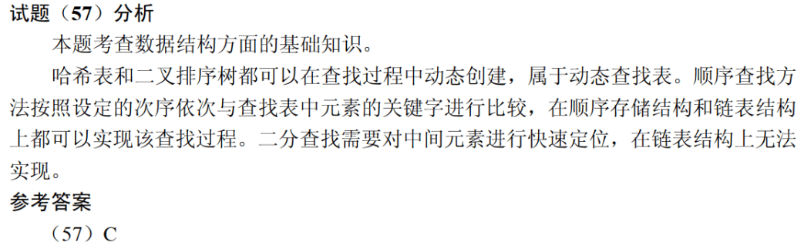

对$n$个元素的有序表A$[1\text{..}n]$进行二分（折半）查找（除2取商时向下取整），查找元素A$\text{[i]}$（$1≤i≤n$）时，最多与A中的 （57） 个元素进行比较。（2010年上半年）
（57） A. $n$ B. $\left\lfloor \log_{2}{n}\right\rfloor -1$
C. $n/2$ D. $\left\lfloor \log_{2}{n}\right\rfloor +1$
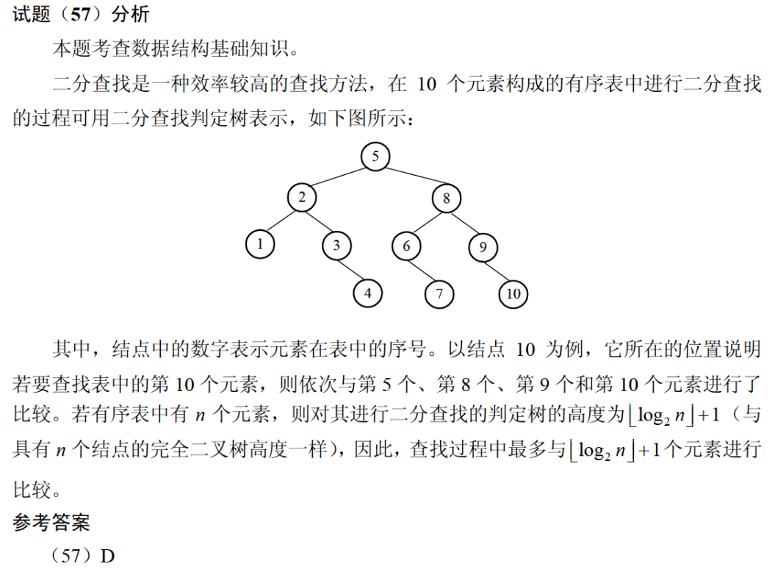

某一维数组中依次存放了数据元素15, 23, 38, 47, 55, 62, 88, 95, 102, 123, 采用折半（二分）法查找元素95时，依次与 （60） 进行了比较。（2010年下半年）
（60） A. 62, 88, 95 B. 62, 95 C. 55, 88, 95 D. 55, 95
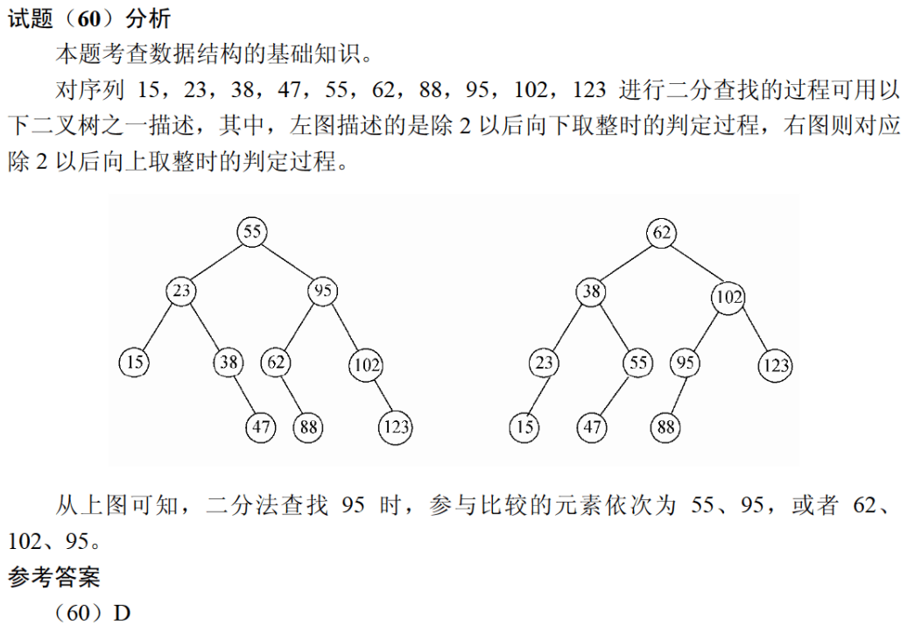

对n个元素的有序表$A[1\text{..}n]$进行顺序查找，其成功查找的平均查找长度（即在查找表中找到指定关键码的元素时，所进行比较的表中元素个数的期望值）为 （58） 。（2011年上半年）
（58） A. n B. $\text{(}\text{n}+\text{1}\text{)}\text{/2}$
C. ${\text{log}}_{\text{2}}{\text{n}}$ D. ${\text{n}}^{\text{2}}$
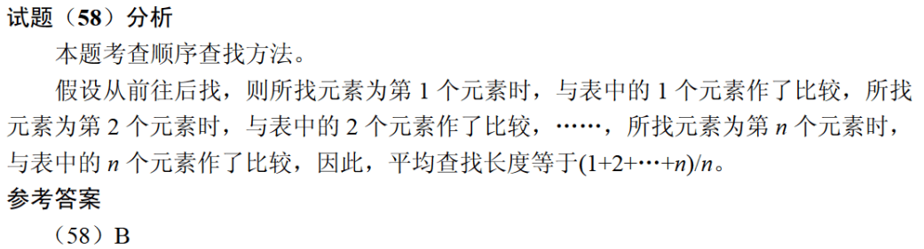

在13个元素构成的有序M[1..13]中进行折半查找（向下取整），若找到的元素为M[4]，则被比较的元素依次为 （59） 。（2012年下半年）
（59） A. M[7]、M[3]、M[5]、M[4] B. M[7]、M[5]、M[4]
C. M[7]、M[6]、M[4] D. M[7]、M[4]
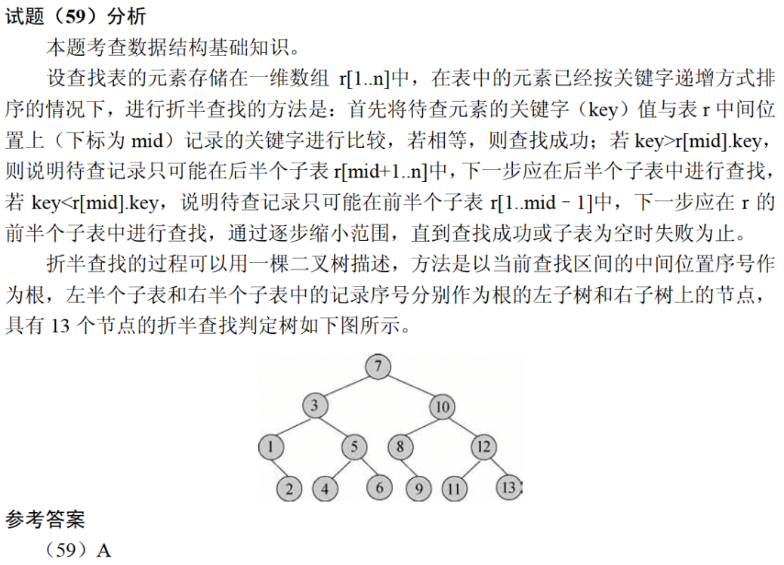

实现二分查找（折半查找）时，要求查找表 （61） 。（2014年上半年）
（61） A. 顺序存储，关键码无序排列
B. 顺序存储，关键码有序排列
C. 双向链表存储，关键码无序排列
D. 双向链表存储，关键码有序排列
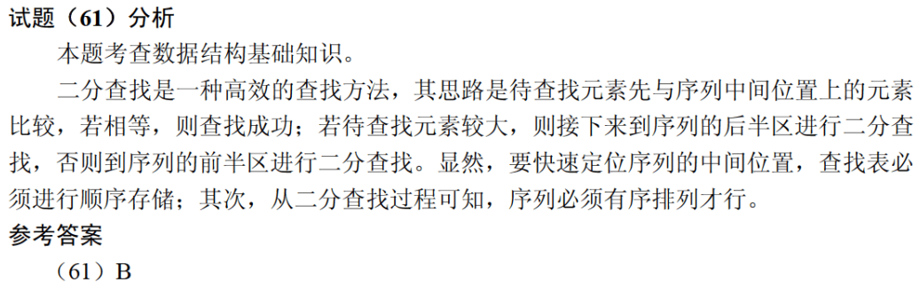
对某有序顺序表进行折半查找时， （60） 不可能构成查找过程中关键字的比较序列。（2015年上半年）
（60） A. 45, 10, 30, 18, 25 B. 45, 30, 18, 25, 10
C. 10, 45, 18, 30, 25 D. 10, 18, 25, 30, 45
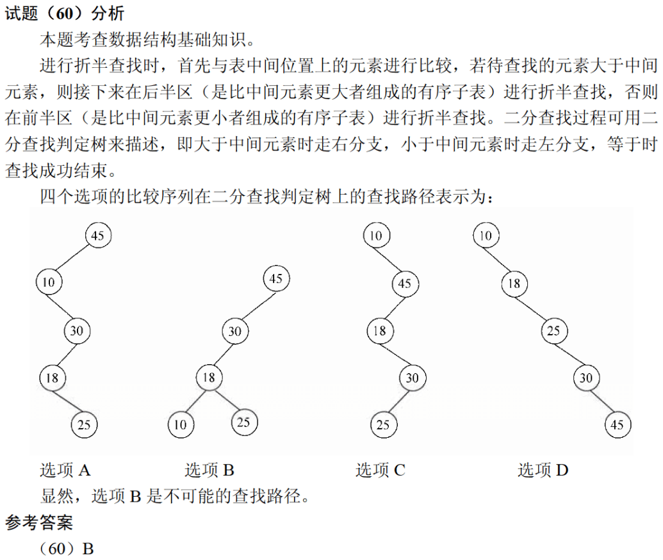

在55个互异元素构成的有序表A[1..55]中进行折半查找（或二分查找，向下取整）。若需要找的元素等于A[19]，则在查找过程中参与比较的元素依次为 （60） 、A[19]。（2015年下半年）
（60） A. A[28]、A[30]、A[15]、A[20] B. A[28]、A[14]、A[21]、A[17]
C. A[28]、A[15]、A[22]、A[18] D. A[28]、A[18]、A[22]、A[20]
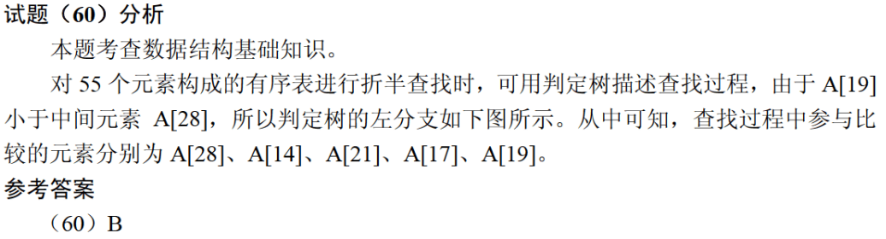

在13个元素构成的有序表A[1..13]中进行折半查找（或称为二分查找，向下取整）。那么以下叙述中，错误的是 （60） 。（2016年上半年）
（60） A. 无论要查找哪个元素，都是先与A[7]进行比较
B. 若要查找的元素等于A[9]，则分别需与A[7]、A[11]、A[9]进行比较
C. 无论要查找的元素是否在A[]中，最多与表中的4个元素比较即可
D. 若待查找的元素不在A[]中，最少需要与表中的3个元素进行比较
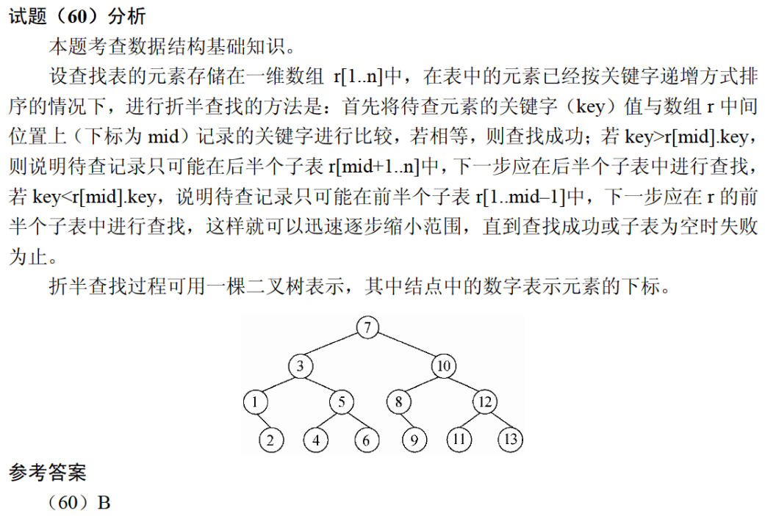
在12个互异元素构成的有序数组a[1..12]中进行二分查找（即折半查找，向下取整），若待查找的元素正好等于a[9]，则在此过程中，依次与数组中的 （61） 比较后，查找成功结束。（2017年上半年）
（61） A. a[6]、a[7]、a[8]、a[9] B. a[6]、a[9]
C. a[6]、a[7]、a[9] D. a[6]、a[8]、a[9]
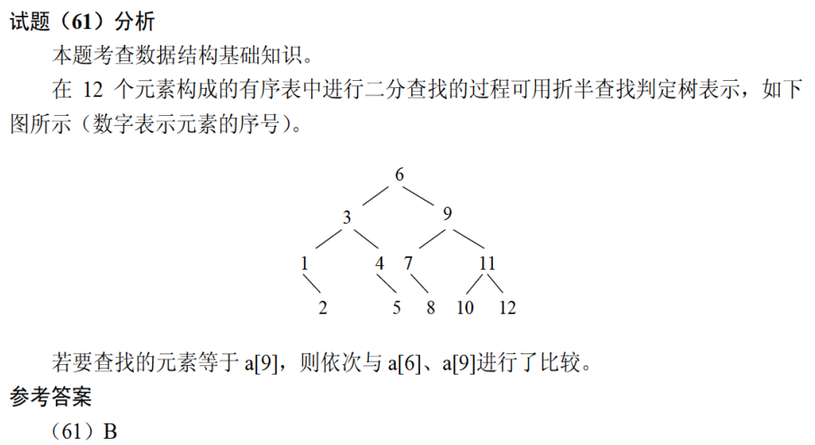

对于有序表（8, 15, 19, 23, 26, 31, 40, 65, 91，用二分法进行查找时，可能的关键字比较顺序为 （61） 。（2019年上半年）
（61） A. 26, 23, 19 B. 26, 8, 19
C. 26, 40, 65 D. 26, 31, 40
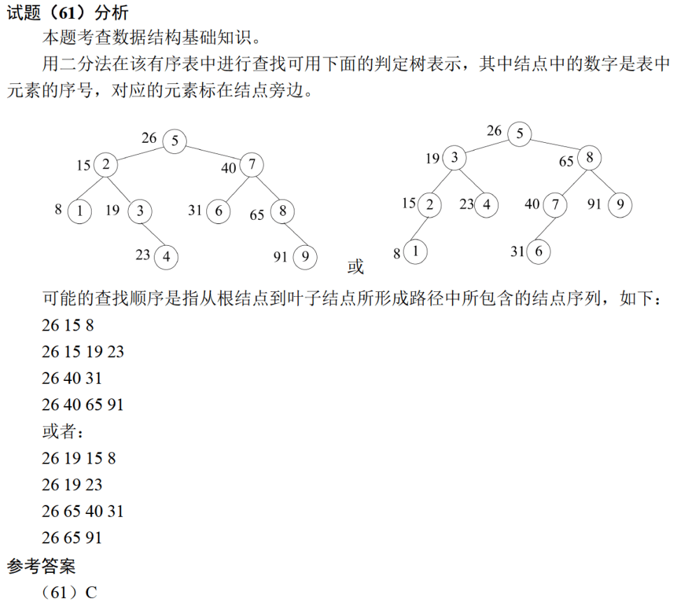

在线性表L中进行二分查找，要求L （59） 。（2020年下半年）
（59） A. 顺序存储，元素随机排列 B. 双向链表存储，元素随机排列
C. 顺序存储，元素有序排列 D. 双向链表存储，元素有序排列

